UNIVERSIDAD PERUANA DE CIENCIAS APLICADAS

Asignatura : Desarrollo para dispositivos móviles.

Período Académico : 2015-1

Trabajo : 01

Fecha : 8 de abril

Proyecto : B2C – Business to Consumer

Integrantes:

* Carreño Castillo, José
* Rojas Barboza, Victor
* Huamán Oliden, Andrés
* Espinoza Carranza, Renato

1. **Descripción del problema a resolver.**

En los últimos años la compra y venta de inmuebles ha aumentado considerablemente a tal punto de que las personas y empresas necesitan nuevas formas de poder realizar estos procesos de manera más eficiente y eficaz. Por ello, se ha decidido desarrollar una aplicación móvil que permita una comunicación más rápida entre el vendedor(persona natural o empresa) y los clientes, consultando todas las ofertas que estos necesiten.

Para este propósito se necesita abarcar los siguientes puntos:

* Permitir al usuario registrar un inmueble como alquiler o venta.
* Permitir al usuario buscar inmuebles cercanos mediante geolocalización.
* Permitir al usuario enviar un correo electrónico al dueño de la oferta.

1. **Alcance del proyecto.**
   1. **Requerimientos Funcionales**

* RF01: El sistema debe permitir al cliente registrar una cuenta para consultar, comprar, alquilar o vender inmuebles ingresando los siguientes datos:
  + Nombre completo
  + Email
  + Usuario
  + Contraseña
* RF02: Al momento de registro, el usuario debe especificar el tipo de usuario: Empresa o Persona Natural en el sistema.
* RF03: El sistema debe permitir al usuario editar los datos de su cuenta.
* RF04: Al iniciar una consulta de inmuebles, el sistema debe pedir los siguientes datos iniciales:
  + Tipo de inmueble
  + Tipo de transacción (Venta o Alquiler)
  + Palabras clave de búsqueda
  + Precio
* RF05: El sistema debe permitir al usuario consultar inmuebles por geo localización.
* RF06: En la lista de inmuebles, el sistema debe mostrar la siguiente información por inmueble:
  + Dirección
  + Área
  + Precio en Nuevos Soles y Dólares
  + Tipo de inmueble
* RF07: El sistema debe permitir al usuario ordenar la lista de inmuebles bajo los siguientes criterios:
  + De acuerdo a popularidad (Número de veces que un inmueble ha sido registrado como favorito por un usuario).
  + Precio.
  + Por antigüedad de registro.
* RF08: El sistema debe permitir al usuario filtrar la lista de inmuebles bajo alguno de los siguientes criterios:
  + Tipo de inmueble
  + Ubicación
  + Precio
  + Número de dormitorios
  + Estacionamientos
  + Metros cuadrados
  + Antigüedad del inmueble
  + Número de baños
* RF09: Al momento de cliquear un inmueble, el sistema debe mostrar la siguiente información:
  + Área.
  + Precio en Nuevos Soles y Dólares.
  + Dirección.
  + Mapa.
  + Descripción.
  + Tipo de transacción (Venta o Alquiler)
  + Dormitorios.
  + Baños.
  + Metros cuadrados de terreno.
  + Metros cuadrados de construcción.
  + Email.
  + Número de contacto.
* RF10: El sistema debe permitir al usuario enviar un correo al ofertante de un inmueble.
* RF11: El sistema debe permitir al usuario guardar un inmueble en una lista de favoritos.
* RF12: El sistema debe permitir al usuario consultar la lista de favoritos.
* RF13: El sistema debe permitir al usuario registrar un inmueble bajo los siguientes parámetros:
  + Dirección.
  + Posición geográfica.
  + Tipo de transacción (alquiler o venta)
  + Precio.
  + Título.
  + Descripción.
  + Teléfono.
  + Correo.
  + Tipo de inmueble.
* RF14: El sistema debe permitir al usuario adjuntar fotos del inmueble a la oferta.
* RF15: El sistema debe permitir al usuario eliminar una oferta registrada previamente.
* RF16: El sistema debe permitir al usuario editar una oferta registrada previamente.
* RF17: El sistema debe permitir al usuario registrarse como empresa con los siguientes campos adicionales:
  + RUC
  + Razón social
  + Dirección de la empresa
  + Correo de la empresa
  + Página web (opcional)
* RF18: El sistema debe permitir al administrador eliminar un usuario.
* RF19: El sistema debe permitir al administrador eliminar una oferta de inmueble.
  1. **Objetivos**
* Del RF01:

Se debe implementar un formulario de registro con los campos requeridos.

* Del RF02:

Se debe incluir en el formulario de registro un combo box con las opciones del tipo de usuario.

* Del RF03:

Se debe implementar un formulario editable con la información de la cuenta del usuario.

* Del RF04:

Se debe implementar un formulario de consulta de inmuebles con los datos iniciales requeridos.

* Del RF05:

Se debe implementar un botón para iniciar la búsqueda mediante el servicio de geo localización.

* Del RF06:

En la lista de inmuebles, se mostrará información resumida de cada inmueble. Ésta información luego será mostrada de manera completa al hacer click en un inmueble.

* Del RF07:

Se debe implementar un dropdown con opciones para ordenar el listado según los criterios especificados en el requerimiento.

* Del RF08:

Se debe implementar una opción de búsqueda avanzada o filtrado utilizando los componentes que se requieran (Textbox, checkbox, slider, etc).

* Del RF09:

Se debe implementar una vista de información detallada de cada inmueble.

* Del RF10:

Se debe implementar un formulario que capture los datos del cliente y que permita enviar un correo al ofertante del inmueble.

* Del RF11:

Se debe implementar un botón que permita agregar un inmueble a la lista de favoritos.

* Del RF12:

Se debe implementar una vista que contenga la lista de inmuebles favoritos del usuario.

* Del RF13-RF14:

Se debe implementar un formulario para el registro de inmuebles con los campos especificados en el requerimiento. Además, se debe implementar un file uploader para poder adjuntar imágenes a la oferta.

* Del RF15:

En la lista de inmuebles registrados por el usuario se debe implementar un botón al costado de cada inmueble para eliminar la oferta.

* Del RF16:

En la lista de inmuebles registrados por el usuario se debe implementar un botón al costado de cada inmueble para editar la oferta.

* Del RF17:

Se debe implementar un formulario de registro diferente para cuando el usuario es del tipo Empresa.

* Del RF18-RF19:

Al acceder con una contraseña de administrador al módulo web se debe poder eliminar inmuebles registrados, así como también a los usuarios.

1. **Arquitectura del proyecto.**
   1. **Tecnologías preliminares para utilizar:**

**Del lado del Servidor:**

* **Hibernate**
* **Java Servlets**
* **Java Server Page**
* **Bootstrap**
* **JQuery**
* **MySQL**
* **Glassfish Server**
* **Maven**
* **JUnit**

**Del lado del cliente móvil**

* **SQLite**
* **Android API10: Gingerbread**
* **Dalvik Virtual Machine**
* **Gradle**
* **JUnit**

1. **Modelo de base de datos.**

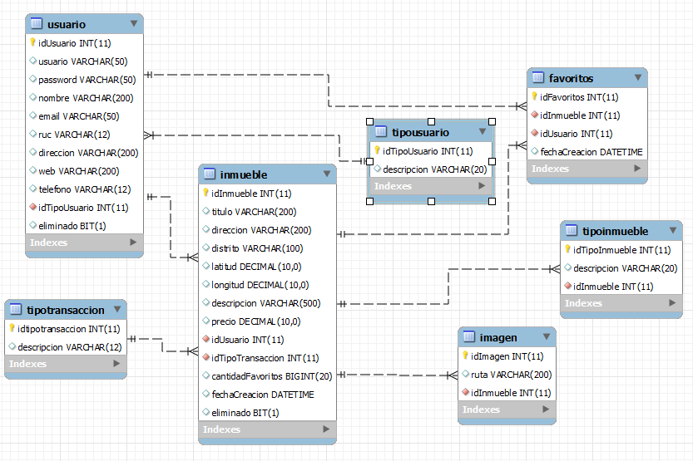**4.1 Diagrama entidad relación**

**4.2 Diccionario de datos.**

Ver archivo adjunto DiccionarioDatos.html

1. **Definición de servicios.**

Ver archivo adjunto Servicios.xlsx

1. **Flujograma de la aplicación móvil y mockups.**

Mockups y diagrama realizados en JustInMind, ver archivo adjunto Mockups_TBMoviles.vp y MockUps_Webs.vp.

RESTFUL Web Service

HTTP Verb(Get/Post) Response

JSON Data

HTTP Requestponse

BD_[Nombre]

BD_[Nombre]



Data

Pantalla2

Pantalla1

Data

LN

View

Dao1

Dao2

Controller

Controller1(Servlet)

Service1

Service2

Seguridad

(Registro y Login)

Controller2(Servlet)

Presentacion

Theme

Layout

pantalla1.xml

pantalla2.xml

Negocios

actividad1.java

Actividad2.java

class1.java

Datos

Entidades

Class2.java

HTTP Responseponse